AUSZEICHNUNG FÜR KONTINUIERLICHE UMSATZSTEIGERUNG

Weltmarktführer LAUDA würdigt Vertriebspartner Bartelt GmbH aus Österreich

Lauda-Königshofen, 20. Dezember 2023. Im Dezember 2023 verlieh Andreas Aiblinger, Leiter Vertrieb und Service DACH der LAUDA DR. R. WOBSER GMBH & CO. KG, die wichtige, internationale Auszeichnung für „Long-time agency with continous increase in sales during the last five years“ an den langjährigen Partner und Kunden Fritz Bartelt, Geschäftsführer der Firma Bartelt GmbH. Das erste Treffen zwischen beiden Unternehmen fand auf der Analytica 1986 statt, wo Dr. Gerhard Wobser, der langjährige Geschäftsführer des Weltmarktführers für exakte Temperaturen, mit Fritz Bartelt sen. zum ersten Mal ins Gespräch kam – der Beginn einer langen und erfolgreichen Zusammenarbeit. Heute wird eine große Range des LAUDA Sortiments verkauft, angefangen von Laborgeräten bis hin zu beratungsintensiven Prozessthermostaten der Linie Integral sowie Anlagen und entsprechendem Service. In der Vergangenheit erhielt Bartelt bereits drei Awards aus dem Hause LAUDA. Der Geschäftsführende Gesellschafter, Dr. Gunther Wobser, und der für Vertrieb, Marketing und Service verantwortliche Geschäftsführer, Dr. Ralf Hermann, gratulieren ebenfalls sehr herzlich und freuen sich auf weitere Jahrzehnte voll guter Zusammenarbeit.

Die Firma Bartelt GmbH zählt mit ihrem Hauptsitz in Graz sowie weiteren Standorten in Wien und Innsbruck wie auch einer Partnerfirma in Budapest in den Bereichen Laborgeräte, Laborverbrauchsmaterialien und Laboreinrichtungen zu den führenden Unternehmen Österreichs. Das Unternehmen wurde 1936 als Familienbetrieb gegründet und wird heute von Fritz Bartelt in dritter Generation geführt.
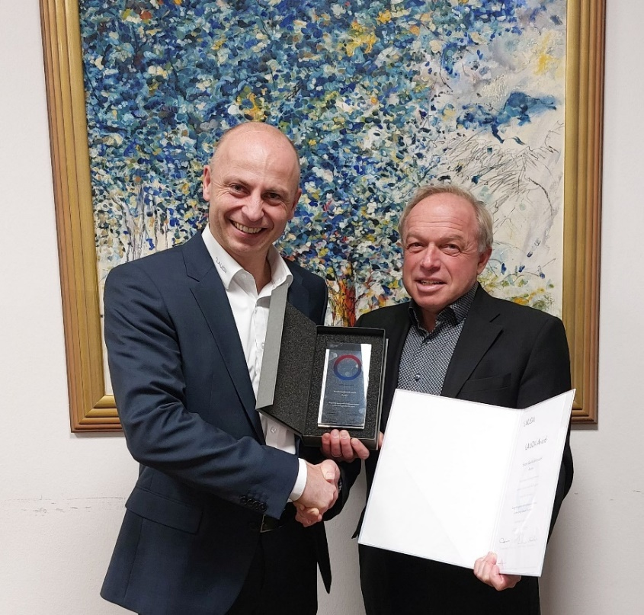 | V. l. n. r.: Andreas Aiblinger, Leiter Vertrieb und Service DACH von LAUDA, Fritz Bartelt, Geschäftsführer von Bartelt GmbH. © Bartelt GmbH
Wir sind LAUDA – Weltmarktführer für exakte Temperaturen. Unsere Temperiergeräte und -anlagen sind das Herz wichtiger Applikationen und leisten so einen Beitrag für eine bessere Zukunft. Als Komplettanbieter gewährleisten wir die optimale Temperatur in Forschung, Produktion und Qualitätskontrolle. Wir sind der zuverlässige Partner für Elektromobilität, Wasserstoff, Chemie, Pharma/Biotech, Halbleiter und Medizintechnik. Mit kompetenter Beratung und innovativen Lösungen begeistern wir unsere Kunden seit fast 70 Jahren täglich neu – weltweit.

Im Unternehmen gehen wir stets den entscheidenden Schritt voraus. Wir fördern unsere Mitarbeitenden und fordern uns immer wieder selbst: für eine bessere Zukunft, die wir gemeinsam gestalten.

Pressekontakt
Für die Presse stellen wir sehr gerne aufbereitete Informationen über unser Unternehmen, die LAUDA FabrikGalerie und unsere Projekte im Bereich Innovationsförderung, Digitalisierung und Ideenmanagement zur Verfügung. Wir freuen uns auf einen offenen Austausch mit Ihnen – sprechen Sie uns an!

CLAUDIA HAEVERNICK
Leiterin Unternehmenskommunikation
T + 49 (0) 9343 503-349
mailto:claudia.haevernick@lauda.de

LAUDA DR. R. WOBSER GMBH & CO. KG, Laudaplatz 1, 97922 Lauda-Königshofen, Deutschland/Germany. Kommanditgesellschaft: Sitz Lauda-Königshofen, Registergericht Mannheim HRA 560069. Persönlich haftende Gesellschafterin: LAUDA DR. R. WOBSER Verwaltungs-GmbH, Sitz Lauda-Königshofen, Registergericht Mannheim HRB 560226. Geschäftsführer/Managing Directors: Dr. Gunther Wobser (Vorsitzender/President & CEO), Dr. Mario Englert (CFO), Dr. Ralf Hermann (CSO), Dr. Marc Stricker (COO)

